BÀI TẬP BÀI SỐ 2 (tiếp theo)
- Nhìn tranh, viết câu trả lời đầy đủ:
Ví dụ:
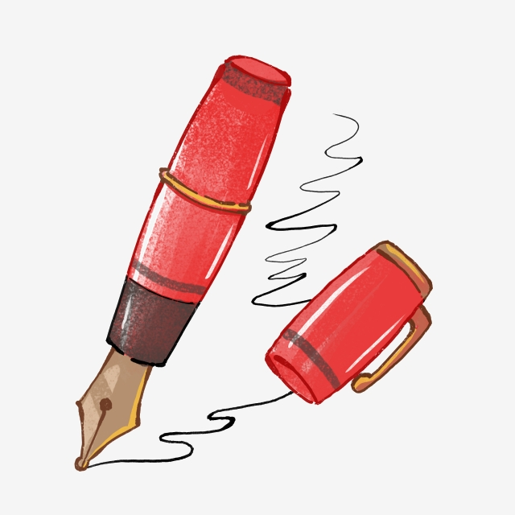 | What’s this?  It’s a pen.

1.
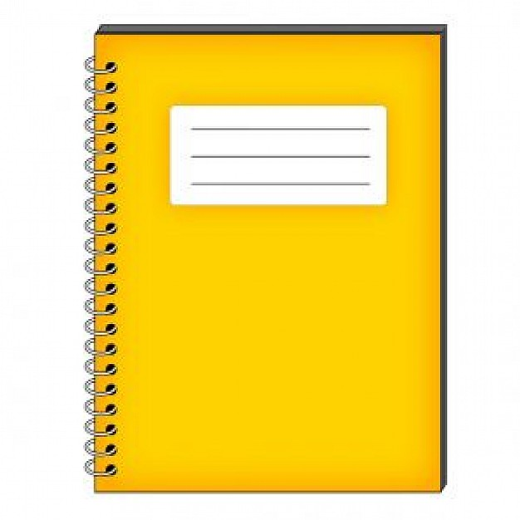 | What’s this?  …………………………………………
2
 | What’s this?  …………………………………

3.
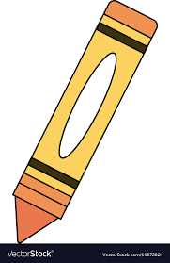 | What’s this?  ………………………………………

4
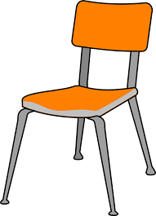 | What’s this?  ……………………………………..

5.

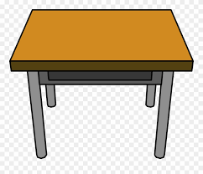 | What’s this?  …………………………………

- Nhìn tranh và viết chữ cái thiếu để hoàn chỉnh từ :
1
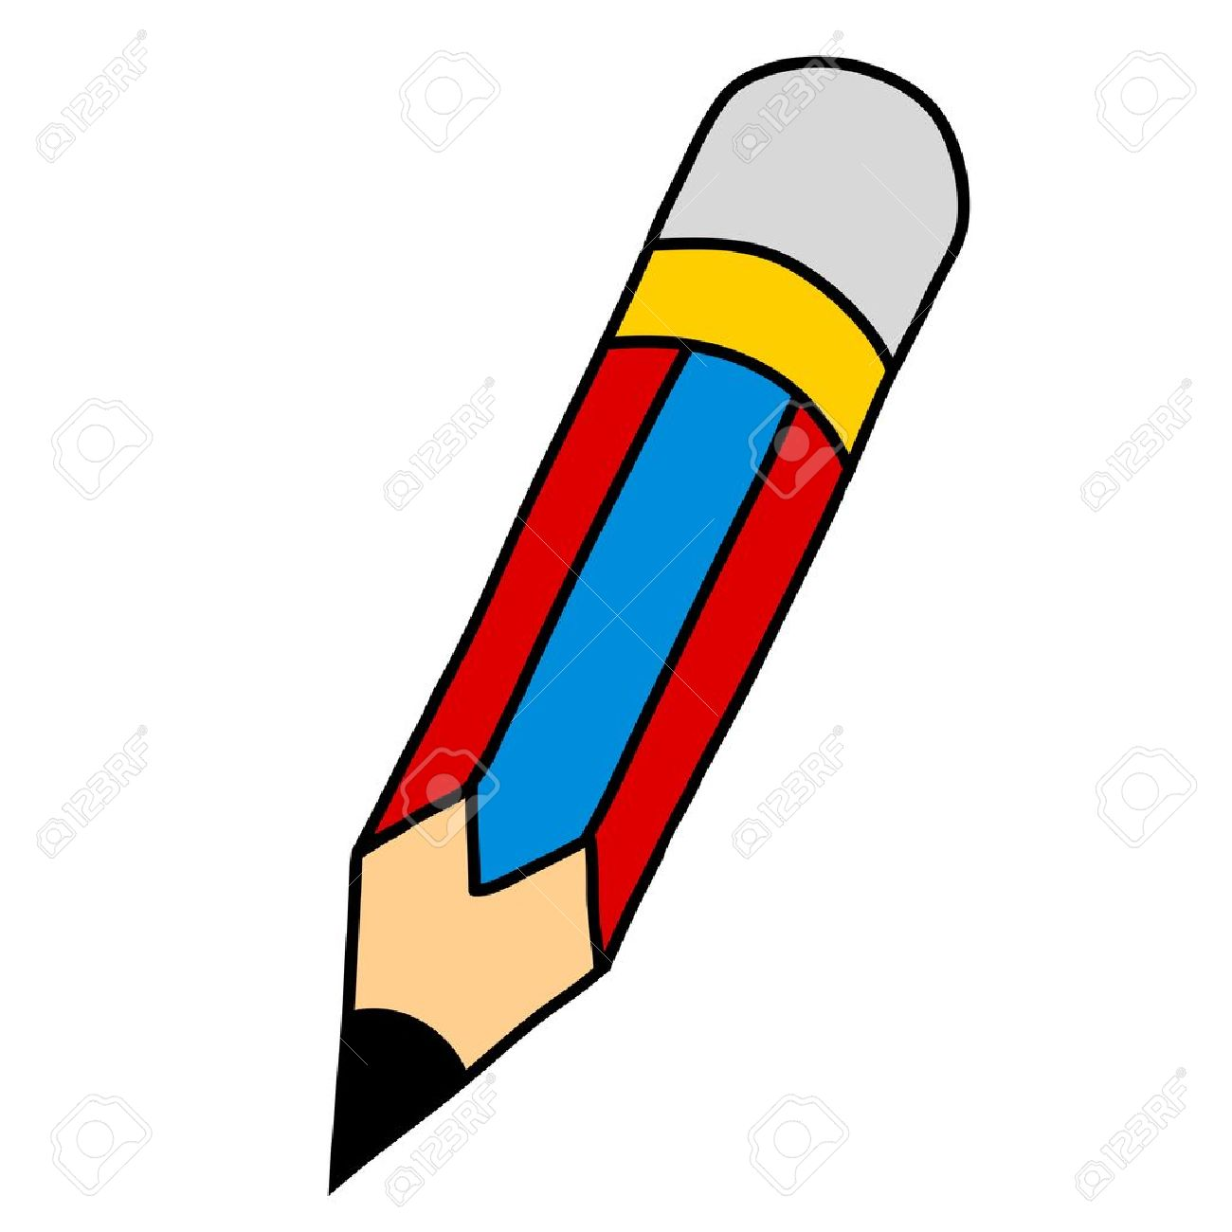 | P…ncil

2
 | D…sk

3.
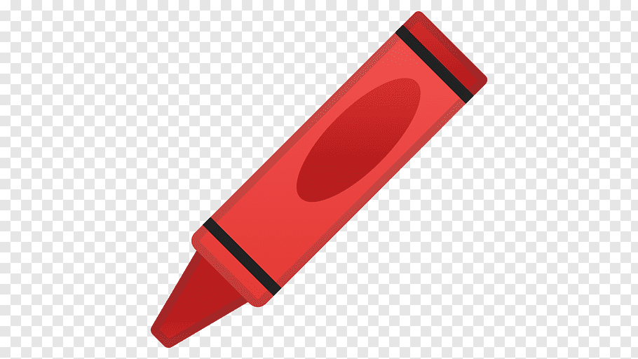 | C…ayon

4.
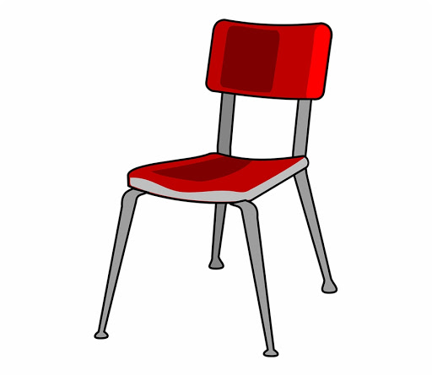 | Cha...r

5
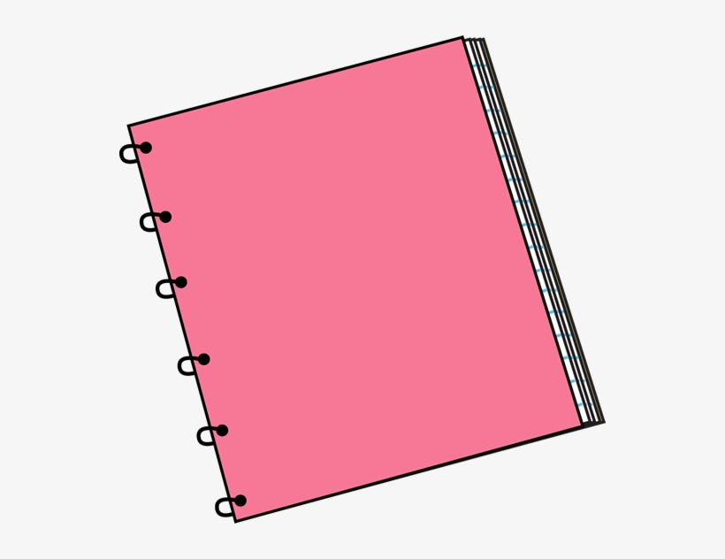 | No…e book

Địa chỉ mail của cô Hương: tohuong217@gmail.com

